Wochenendlehrgang der Schwäbischen Schachjugend

Vom 7.1.05 bis 9.1.05 führte die Schwäbische Schachjugend einen Talentsichtungs- und Kaderlehrgang im Schullandheim Dinkelscherben durch. Unter Anleitung von Lehrwart Otto Helmschrott und Referent Michael Reiter wurden 16 Nachwuchsschachspieler in Kombinationen, in Endspielen und mit Partieanalysen geschult. Das Schnellschachturnier gewann Maximilian Kennel mit 6,5 Punkten aus 7 Partien.

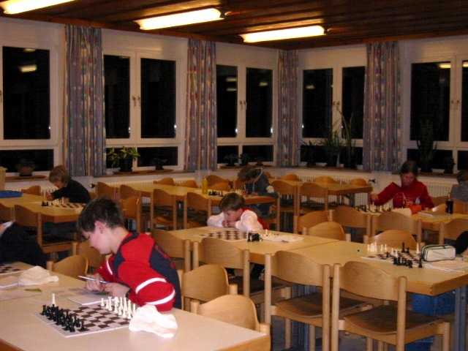

Eifriges Arbeiten beim Kombinationstest

Zum sportlichen Ausgleich diente Turnhalle und Schwimmbad des Schullandheims.

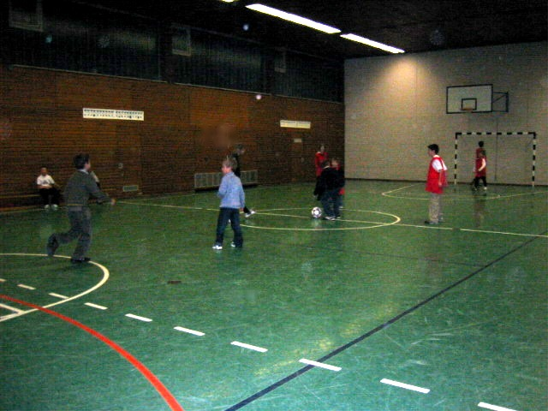

Fußballspiel in der Turnhalle

Otto Helmschrott (Lehrwart der SSJ)

